**Product Requirement Document**

**Trip planner PRD**

**Ford China**

**Table of Contents**

1. Introduction介绍 4

1.1. Overview概述 4

1.2. Change log变更记录 4

1.3. Product General Information and Definition of Success产品简介和业务目标 5

1.4. Product Vision 产品愿景 5

1.5. Product Risks 5

1.6. Assumptions & Remarks假设和备注 6

2. Product User Requirement使用者需求 6

2.1. Target Customer 目标客户 6

2.2. Customer Needs/Wants Description用户需求描述 6

2.3. Use Cases Description场景描述 6

2.4. Priority Description优先级描述 7

3. Different Alternatives可选方案 8

4. Feature Requirement功能需求 8

4.1. Features Overview功能总览 8

4.2. Functions Description功能详情 9

4.2.1. 1.1-路线规划 9

4.2.2. 1.2-偏好设置 13

4.2.3. 1.3-沿途搜 14

4.2.4. 1.4-到达途径点/终点附近 15

4.2.5. 刷新策略 17

4.2.6. 离线场景 17

1. Integration Requirements外部集成需求 17

2. Data Plan流量计划 17

3. BETA Testing Requirements测试需求（Optional） 18

4. Non-Function Requirements非功能性需求 19

5. Go-to-Market Requirements上线需求 20

6. Operation Plan运营计划 21

# Introduction介绍

## Overview概述

Trip Planner解决旅程焦虑等问题，利用数据以更智能的方式来提供给客户更好的驾驶体验，该功能将通过路线计算来帮助用户确定是否需要充电才能到达目的地，从而计划行程的准确细节。Trip Planner存在多种使用场景，针对不同的场景，定义相关的需求，以满足该功能的完整展现。

在727 车型上已经有了一部分功能实施规划，但是目前在功能交互体验上、数据丰富程度上、功能完善度上都还是需要继续推进优化升级的，以保证用户可以有更好的出行充电体验，所以新版本trip planner功能规划需要正式启动。

## Change log变更记录

|  |  |  |  |
| --- | --- | --- | --- |
| **Version** | **Author** | **Description** | **Revision Date** |
| V1.0 | Leon Dong | 初版需求文档 | 2022-7-7 |
| V1.1 | Leon Dong | 1. 暂时去掉充电时长需求，待算法优化排期明确后再评估执行 2. 行程规划保存发送部分需求更新，可添加途径点更新为15 3. 细化非计划充电后刷新充电路线 4. 细化问卷调查需求 | 2022-7-28 |
| V1.2 | Leon Dong | 1. 暂时去掉App发送途径点到车机地图的需求 2. 问卷功能并入customer feedback，从trip planner需求中移除 | 2022-8-2 |

## Product General Information and Definition of Success产品简介和业务目标

**产品简介：**用户在车内进行行程规划时，结合车况信息、行程距离、行驶路况、设置偏好、外界天气、交通情况等信息为用户提供不同场景下不同的出行充电方案，降低用户出行充电焦虑。

**业务目标：**结合百度地图，为用户提供更加准确、更加灵活、更加智能的出行充电方案。提高用户充电规划体验满意度，为用户提供更优质更便捷的出行充电体验，打造智能化品牌形象。

## Product Vision 产品愿景

产品愿景：旅程管家做到更准确、更高效，结合更多的车内驾驶数据和更多的CPO充电站动态数据，帮用户实现完全无忧的出行充电体验。

## Product Risks

## Assumptions & Remarks假设和备注

名词解释和一些假设前提条件等相关说明

|  |  |
| --- | --- |
| 名词 | 解释 |
|  |  |

# Product User Requirement使用者需求

## Target Customer 目标客户

771、821车主用户

## Customer Needs/Wants Description用户需求描述

用户希望在车内发起行程规划时可以根据不同场景提供多种出行充电方案进行选择，以此来覆盖所有出行充电的场景，确保在每个场景下都能够安全出行，从容充电，最小程度的影响出行体验

## Use Cases Description场景描述

导航前，行程规划：

|  |  |  |
| --- | --- | --- |
| **场景序号** | **场景描述** | **默认模式** |
| 场景1 | 续航充足  （车辆到达终点DTE高于预设提醒值） | （不提供充电方案） |
| 场景2 | 续航勉强够用  （车辆可到，但达到DTE低于预设提醒值） | 询问用户是否需要查找充电站，如同意则发起终点附近周边搜（低电量提醒值>到达DTE） |
| 场景3 | 续航不够用  （车辆剩余DTE无法到达终点） | 自动规划充电路线，为用户提供智能加电方案，用户可一键添加或手动调整 |
| 场景4 | 通勤模式 | 计算用户行程往返剩余DTE，根据情况判断推荐充电站 |

导航中：

|  |  |  |  |
| --- | --- | --- | --- |
| **场景序号** | **场景描述** | **默认模式** | |
| 场景1 | 续航不够  （车辆剩余DTE无法到达终点或下一途径点） | | 询问用户是否需要搜沿途充电站 |
| 场景2 | 当前DTE低于低电量提醒值 | | 询问用户是否需要搜沿途充电站 |
| 场景3 | 用户中途临时变更计划，需要新增充电站途径点 | | 沿途搜附近充电站，增加途径点，刷新行程线路 |

## Priority Description优先级描述

# Different Alternatives可选方案

列出其他可以选择的达到该产品目标的方案要点（主要思路），给各方案适当的评价，并推荐最优方案。

# Feature Requirement功能需求

## Features Overview功能总览

**业务主流程图：**

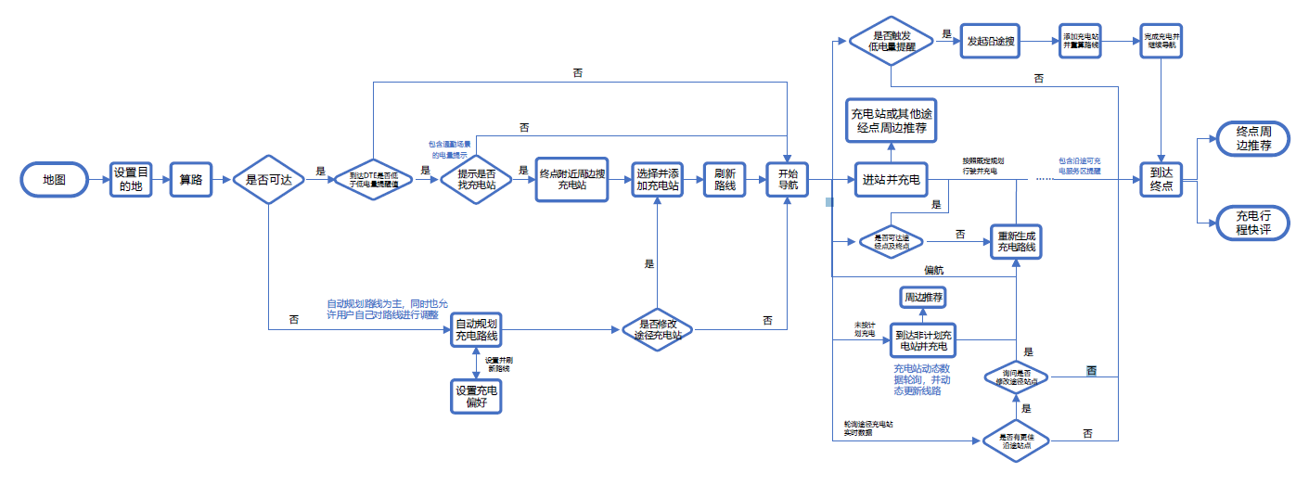

Trip Planner Feature List 功能各级功能列表：

|  |  |  |  |  |
| --- | --- | --- | --- | --- |
| 一级功能 | 二级功能 | 三级功能 | 优先级 | 端 |
|  | 路线规划（导航前） | 路径规划使用百度CPO数据源， | 高 | IVI |
| Trip planner | 推荐沿途充电站 | 高 | IVI |
| 推荐充电站一键添加 | 高 | IVI |
| 计算预计充电次数 | 高 | IVI |
| ~~计算预计充电总时长及单独站点充电时长~~ | 中 | IVI |
| 充电站卡片（可添加/删除 行程途径点），与station finder 样式及显示充电站保持一致,增加充电站附近POI信息 | 高 | IVI |
| 目的地附近推荐充电站 | 高 | IVI |
| 计算到达目的地DTE | 高 | IVI |
| 通勤场景充电规划 | 高 | IVI |
| 行程充电计划偏好设置，根据DTE进行计算 | 高 | IVI |
| ~~规划行程可保存，并与App端同步~~ | 中 | IVI |
| ~~接收手机App端规划后发送的trip~~ | 中 | IVI |
| 可添加途径点数为15，途径点智能排序 | 高 | IVI |
| 沿途搜（导航中） | 自动提醒发起沿途搜 | 高 | IVI |
| 手动发起沿途搜 | 高 | IVI |
| 用户非计划充电后，刷新充电路线方案 | 高 | IVI |
| 即将到达充电站播报提醒 | 提示用户充电站空闲充电桩数量 | 高 | IVI |
| ~~预计等待时间~~ | 中 | IVI |
| 推荐附近其他充电站 | 高 | IVI |
| ~~预计充电时长~~ | 中 | IVI |
| ~~旅程管家用户意见问卷调查~~ | | 中 | IVI |

注：优先级为“高”的功能为MVP需求

## Functions Description功能详情

### 1.1-路线规划

* 结合车况信息、行程距离、行驶路况、设置偏好、外界天气、交通情况、默认充电偏好等信息，帮助出路径规划
* 在推荐站点模式中，可以看到高亮显示的规划路径以及推荐站点信息
* 用户可以通过前端获取到充电规划方案的**总计行驶距离、总计充电次数、总计行驶时长、~~总计补电时长、单个站点预计补电时长~~**等信息定制化出行方案
* 除显示推荐站点外，提供推荐站点限定范围内的其他充电站点，同时提供终点到站电量信息提醒，减少长途出行用户到目的地时的里程焦虑
* ~~可以接收来自手机App端的路线途径点，途径点个数15，推荐新的充电路线方案~~
* 对接Super Road Book功能，一键使用其中其他用户或第三方路书发起导航，在路线中按照实际情况推荐充电方案（Super Road Book功能具体对接细节待确认）

**场景1 续航充足**：

用户输入目的地发起行程规划，当到达终点DTE不低于预设充电提醒值，只需在路径规划页面显示用户到达终点的DTE信息即可，用户可以立即开始导航，进入导航页面。

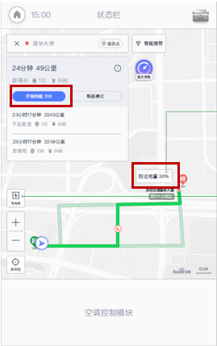 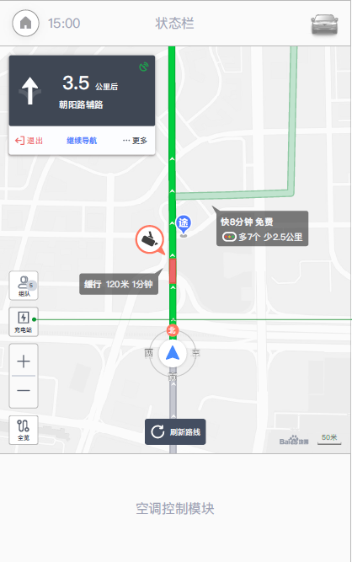

**场景2 续航勉强够用**

用户输入目的地发起行程规划，当到达终点DTE低于低电量提醒阈值，展示到达终点的DTE信息，询问用户是否需要查找充电站，如关闭或不做操作则发起导航出发，如同意搜索，发起终点附近周边搜。如周边搜结果<10，并且途径点<3时，可手动发起沿途周边搜

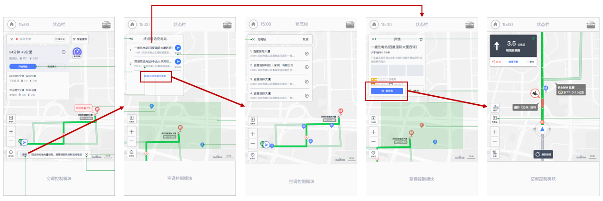

**场景3 续航不够用**

* 沿途推送推荐的充电站，同时开始倒计时
  + 倒计时结束之前，用户可一键添加推荐的充电站至途径点并重新算路
  + 倒计时结束，且用户没有任何操作，自动将推荐的充电站加入路线并重新算路
* 除推荐的充电站之外，同时展示其他的沿途充电站，用户添加非推荐的充电站之后，会重算线路，并重新推荐其他推荐的充电站，用户可一键添加，timeout逻辑同上。
* 若途径高速公路，且沿途充电站有位于服务区内的，则应标注出此站点位于服务区内（以特殊扎点或是附带服务区图标的形式展现）。
* 当用户选择手动添加充电站时，以可视化形式显示在下一次充电之后可达的里程，并须按照与出发地距离，由近到远，顺序排列途径点规划路线。
* 最多可添加普通POI以及充电站follow全局设定，充电站最大可添加数量为15个。

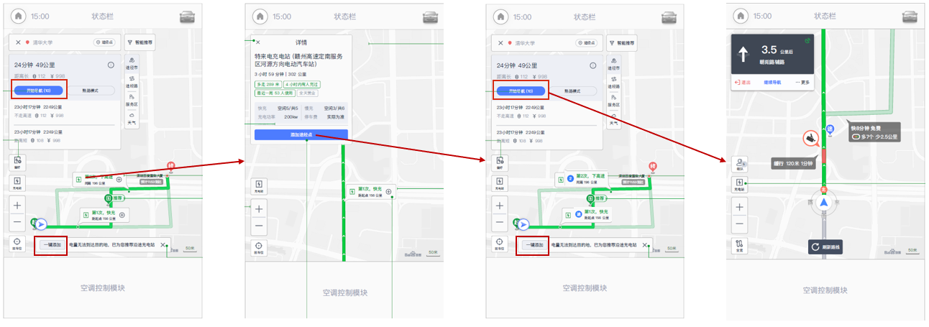

**场景4 通勤场景（终点为家或公司）**

1. 到达DTE≥低电量提醒阈值，返程DTE≥低电量提醒阈值：显示『到达DTE』和『返程DTE』；

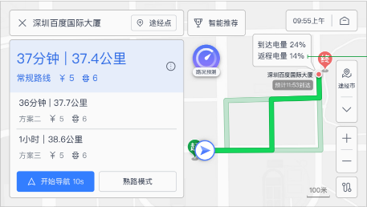

1. 到达DTE≥低电量提醒阈值，返程DTE＜低电量提醒阈值

* 『到达DTE』以警示色显示，『返程DTE』显示『返程电量不足』；
* 取消『开始导航』倒计时；
* 『搜索』：在线时搜索目的地周边500m内的充电站，如果没有检索结果则提示『终点附近没有找到充电站』；
* 如果终点是充电站，也是只显示『抵达&返程DTE』，不显示提示。

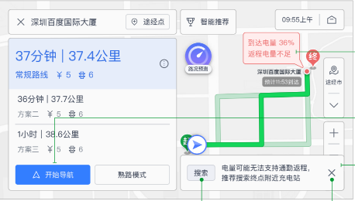

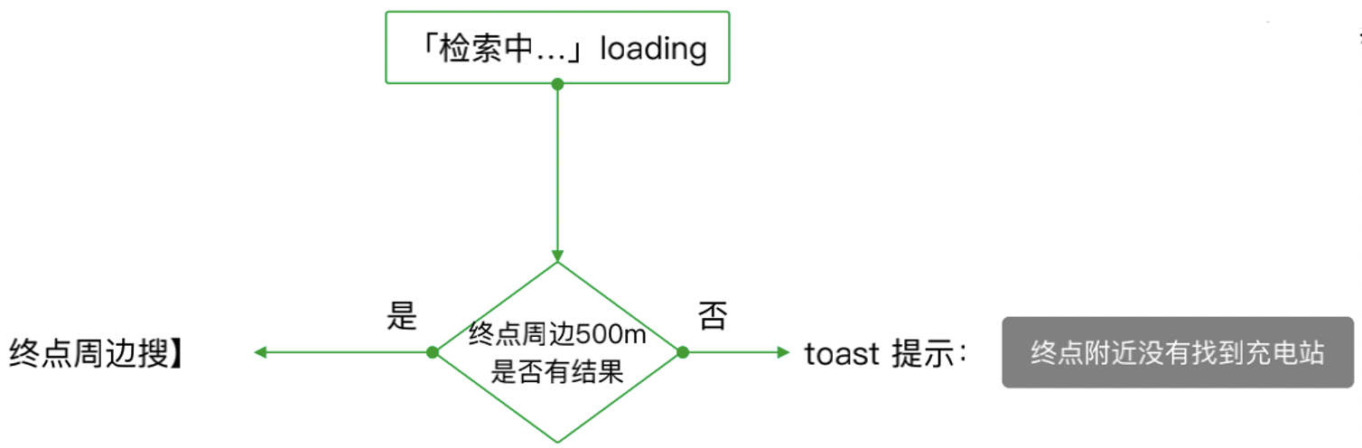

示意图

1. 到达DTE∈(0, 低电量提醒阈值)，返程DTE＜低电量提醒阈值：

* 『到达DTE』以警示色显示，『返程DTE』显示『返程电量不足』；
* 其他策略同『到达DTE≥低电量提醒阈值，返程DTE＜低电量提醒阈值』的场景。

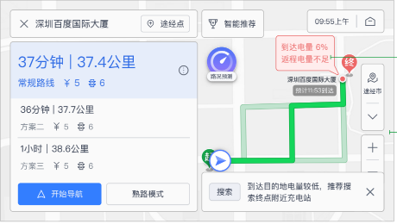

1. 到达DTE≤0，返程DTE≤0：触发智能加电方案。即使目的地是充电站，需要触发智能加电方案。

**沿途推荐充电站算法考虑的因素**

1. 进站DTE
2. 出站DTE
3. 出发时间 年/月/日/时/分
4. 电站周边设施（区分高速和非高速下周边设施不同的权重）
5. 网内优先
6. 可用快充多的优先
7. 用户评价好的优先
8. 支持即插即充的优先
9. 考虑高速/非高速 （对于高速路线的部分，只推荐高速上的充电站，或者上高速前/下高速后会路过的充电站）
10. 必须充电的站点 ->错过该站，DTE不够开到下一个充电站，在沿途充电站过少的时候触发

### 1.2-偏好设置

**设置入口**

* + 可在任意地图场景下设置，当用户在充电路径规划页面对充电偏好进行设置，设置完成后，对应的充电路线实时刷新

**设置项**

* + 进站电量
    - 默认为推荐的DTE用户可手动调整，并可一键切换回默认值
  + 出站电量
    - 默认为推荐的DTE，用户可手动调整，并可一键切换回默认值
  + 终点充电提醒电量
    - 默认为推荐的DTE，用户可手动调整，当到达终点DTE低于预设值，在路线规划时（至少需要充电一次才能到达目的地的场景）会显示终点附近的充电站，并标注推荐站点。

#### 界面原型：

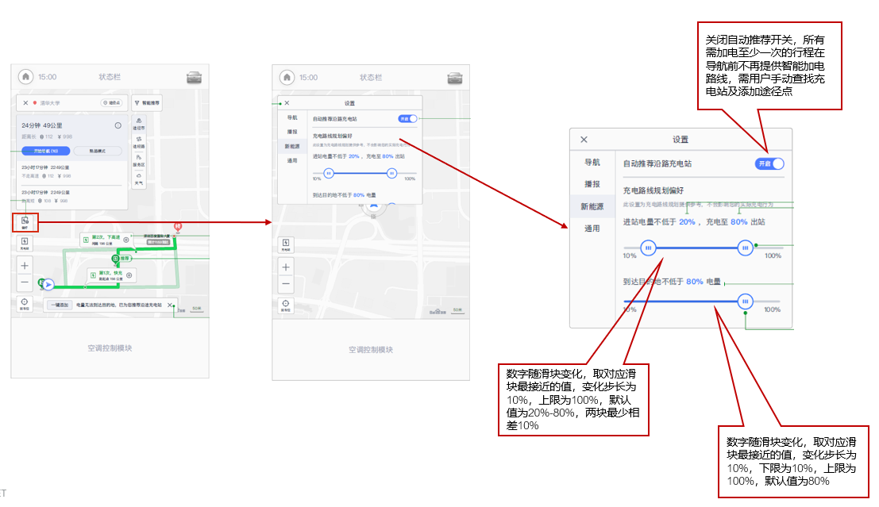

### 1.3-沿途搜

* 监控车辆DTE，当发现无法到达终点，需判断是否可以到达下一个充电站途径点，如都无法到达则提示框提示文案『当前续航里程不足，是否查看沿路充电站』，提供两个按钮『取消』和『确定』。用户点击『确定』后进入查找沿途充电站页面，推荐剩余里程可到达。用户点击『取消』则关闭提示框。忽略后有15秒倒计时，用户对提示框不进行任何操作15秒后自动关闭
* 当车辆DTE低于低电量提醒值时，车内语音播报提醒用户车辆当前电量较低，询问是否需要查找沿途充电站，根据车辆可达范围向用户推荐充电站信息
* 用户可以随时手动或语音发起沿途充电站查找，增加途径点。
* 用户中途停靠非计划充电站，完成充电再出发后，系统识别车辆DTE发生变化，提示用户根据当前最新车况信息，刷新剩余行程的充电路线方案，如用户选择是则重新发起行程规划，覆盖之前规划路线，如选择否，则继续保持现有规划路线行驶。

#### 界面原型：

**场景1 续航不够**

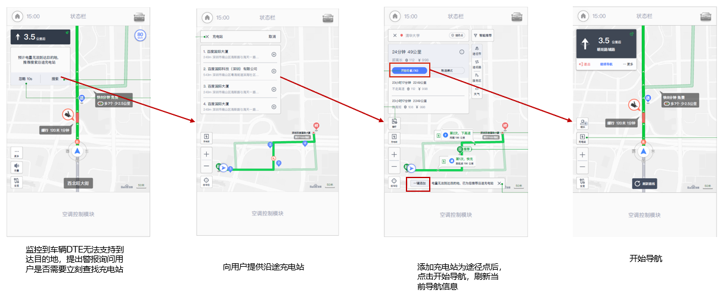

**场景2 当前DTE低于低电量提醒值**

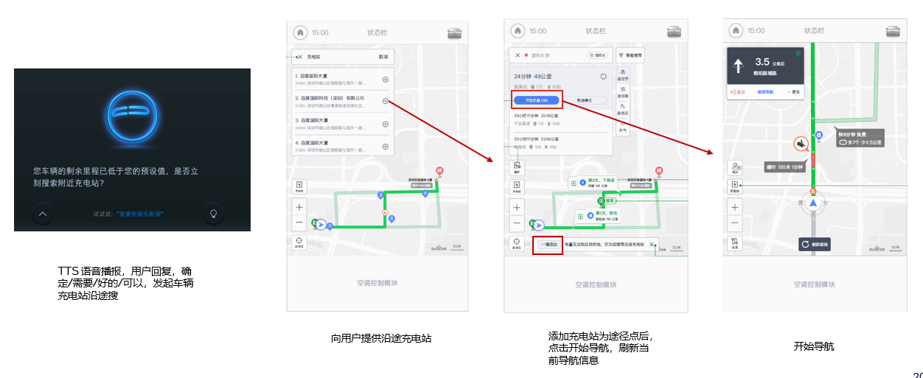

**场景3 用户中途临时变更计划，需要新增充电站途径点，添加途径点后自动刷新剩余线路**

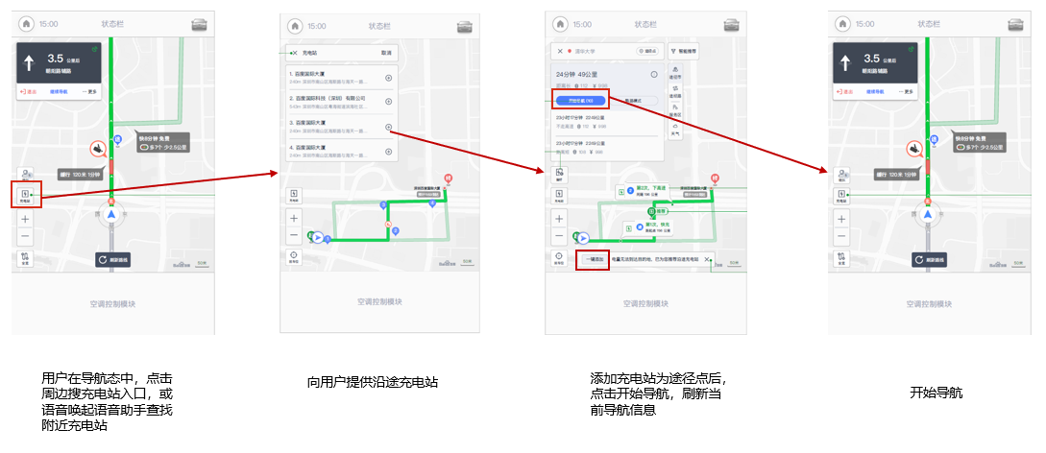

### 1.4-到达途径点/终点附近

1. **途径点充电站或终点充电站达到前提醒**
   * 即将到达（距离途径点或终点充电站目的地距离不超过5000米）时，向用户播报即将到达的充电站的实时信息，播报内容包括：
     + 空闲充电桩剩余数量
     + ~~预计充电时间~~
     + ~~预计等待时间~~
     + 推荐附近其他充电站
   * 空闲充电桩为0时，语音播报，并弹窗询问用户是否需要查找附近充电站，如用户选择不需要或语音回复不需要，则继续导航至目标充电站；如用户选择搜索或语音回复搜索，触发沿途搜，为用户推荐沿途附近充电站；

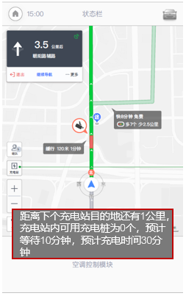

1. **~~充电行程快评~~**
   * ~~向完成行程达到终点的用户发起survey，用户可点击参与问卷调查填写问卷内容，暂定1-3题目，题目类型包含打分题和文字输入或语音转文字输入题。问卷页面由福特方提供，百度负责实现事件触发及界面展示~~

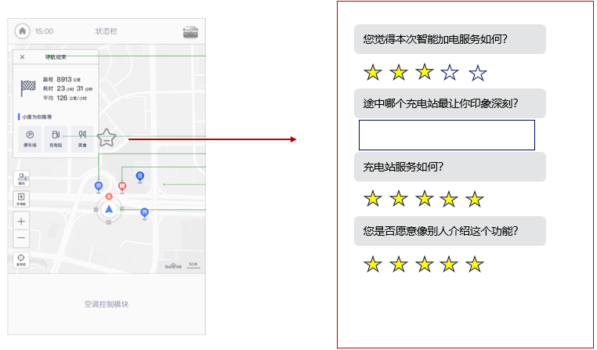

### 刷新策略

当用户停留在路线规划页且并没有刷新路线时，不需要实时更新电量百分比或电量耗尽点位置。在切换路线、调整偏好、添加途经点、刷新路线后需要重新计算一次剩余电量百分比或电量耗尽点位置。

### 离线场景

1. 电量到终点DTE大于低电量提醒阈值时：抵达电量DTE的计算规则为（当前续航里程-路线距离）。

2. 电量到终点在0-低电量提醒阈值之间时：抵达电量DTE的计算规则同上，弹窗提醒用户信息为『到达目的地电量较低』，没有按钮。

3. 在抵达终点前就耗尽的情况，不显示电量耗尽点及抵达电量DTE，弹窗提醒用户信息为『当前电量无法抵达目的地』，没有按钮。

# Integration Requirements外部集成需求

该功能实现过程中，可能需要交互的后台系统、SDK、外部第三方服务等及其相应的依赖

# Data Plan流量计划

该功能计划使用基础流量还是娱乐流量，流量使用简单预估

# BETA Testing Requirements测试需求（Optional）

测试的时间、范围、联调相关方等

是否灰度测试，灰度测试期望达到的效果

# Non-Function Requirements非功能性需求

性能指标（时延、并发量等）、法务需求、安全性需求、埋点需求（给KPI即可，不用定具体埋什么点，具体如何埋点由TL统一设计方案）

# Go-to-Market Requirements上线需求

此产品预定上线日期？上线日期有无任何特殊依据或规定？如2022Q2 OTA，配合市场活动等。

上线产品对应车型销量预估（如功能涉及云端）

# Operation Plan运营计划

说明产品的运营计划。如是否有运营活动计划？运营负责方？具体的职责等。确保运营方具有合规运营该产品的相应资质。